г.Сморгонь, кольцевая дорога на Вилейку и Свирь

**Памятник освободителям «Переправа»**

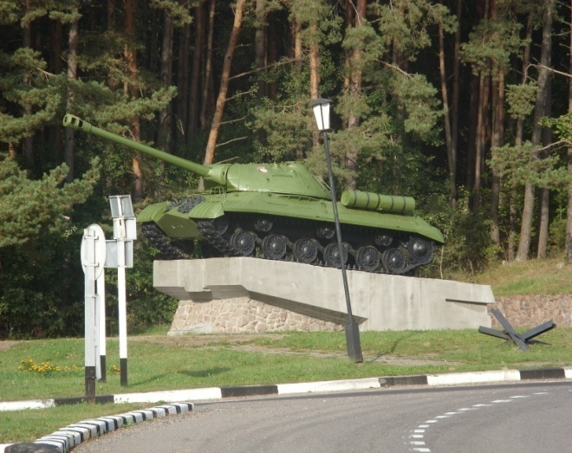

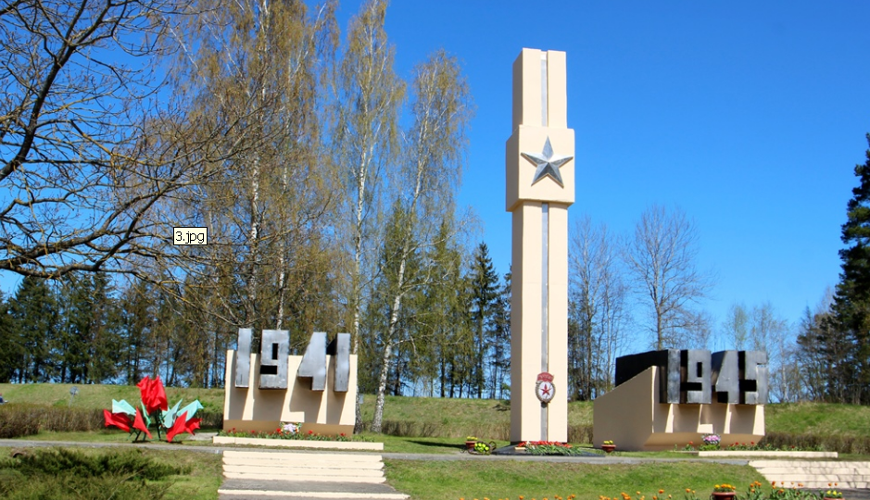

В 4-х километрах от г.Сморгонь, у развилки дорог на Вилейку и Свирь установлен памятник освободителям «Переправа».

В начале июля 1944 года начался второй этап Белорусской наступательной операции «Багратион». В направлении г. Сморгонь развивал наступление 3-й гвардейский Сталинградский механизированный корпус под командованием генерал-полковника В.Т. Обухова в составе 35-й гвардейской танковой бригадыпод командованием генерал-майора А.А.Асланова и 7-й гвардейской механизированнойпод командованием полковника М.И.Радионова. Рано утром 4 июля 1944 года части корпуса успешно форсировав р. Вилия, преодолевая сопротивление врага, вышли к Сморгони. В результате стремительно проведённого штурма к 15.00. город был освобождён. В боях при освобождении Сморгони отличились экипажи танков гвардии старших лейтенантовВ.А.Музырева, М.И.Шуйдина, лейтенанта Л.И.Царенко. В боях за город приняли участие партизанская бригада«Народные мстители» им. Воронянского, 2-я бригада им.Суворова.

В 1976 году в честь освободителей города установлена стелла с изображением звезды и гвардейского знака, а в 1982годупоставлен памятник - советский танк.

Сморгонский район был освобожден 8 июля 1944 года силами 5-й армии под командованием генерал-полковника Н.И.Крылова, 11-й гвардейской армии под командованием генерал-майора К.Н.Галицкого и 5-й гвардейской танковой под командованием маршала бронетанковых войск П.А.Ротмистрова.

**Памятник «Переправа» Освобождение района войсками Красной Армии.**

«Здесь 4 июля 1944 года 35 гвардейская танковая бригада под командованием генерал-майора Ази Асланова успешно форсировала реку Вилию и приступила к штурму города Сморгони.

В результате тяжелейших боев силами 3 гвардейского Сталинградского механизированного корпуса город Сморгонь был освобожден от немецко-фашистских захватчиков.

Вечная память героям – освободителям Сморгони!»